FLÖDESSCHEMA GUL TEXT = OBJEKTANPASSAS GRÖN TEXT = HJÄLPTEXT, TAS BORT EFTER INFÖRANDE
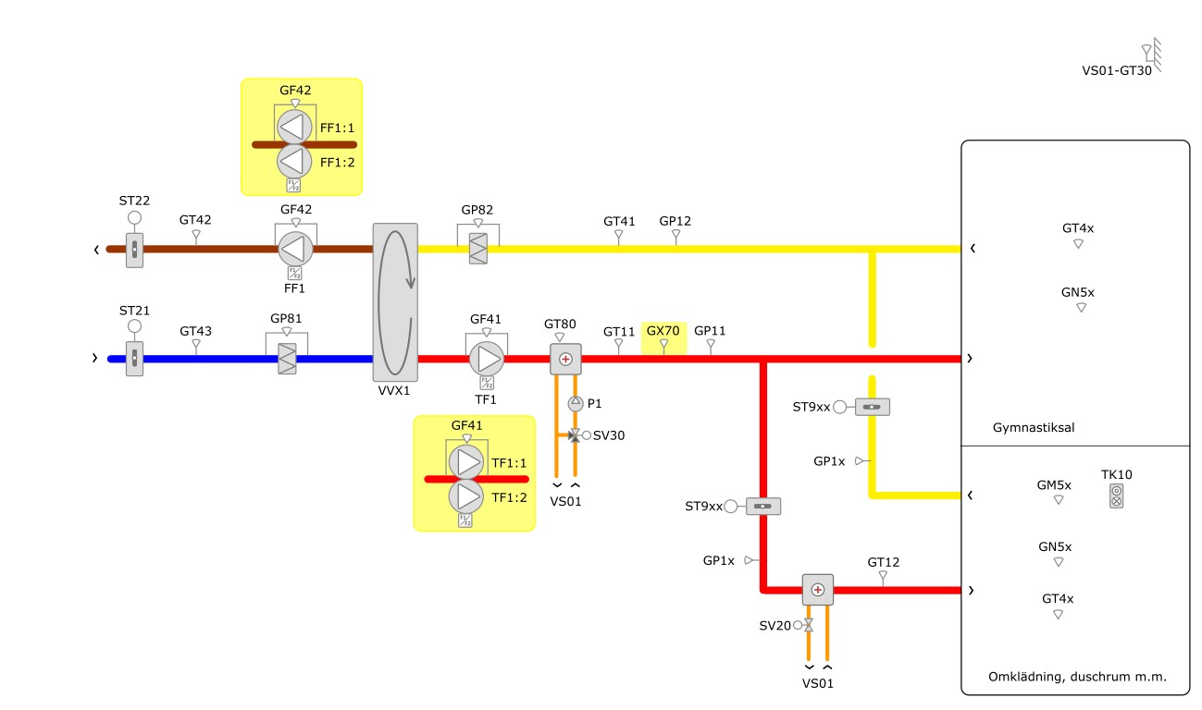

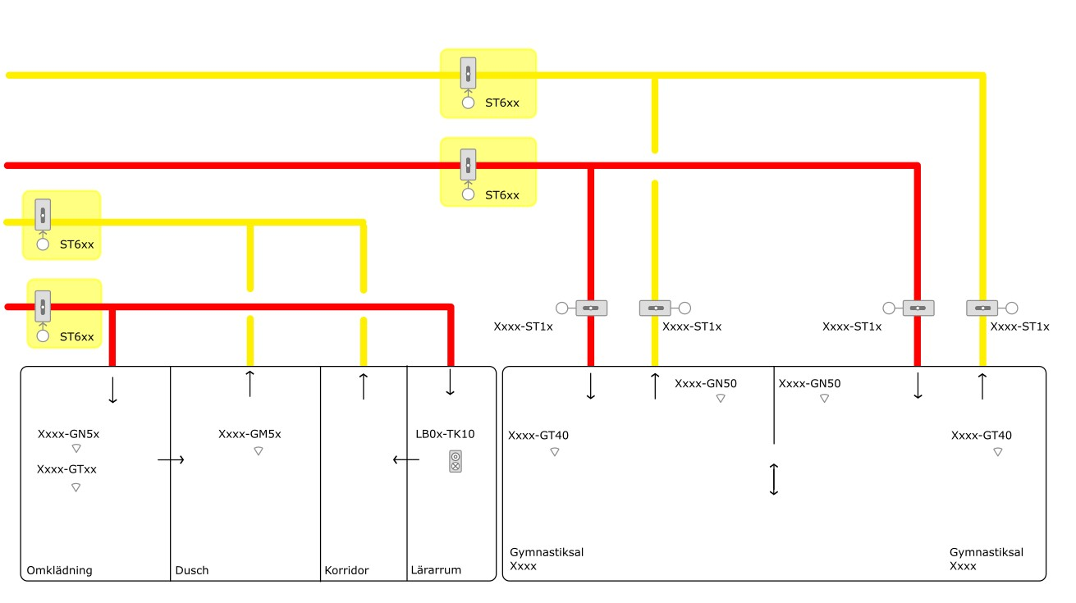
SYSTEM
Objektsnr: xxxxxxxxxxxx
Betjänar: xxxxxxxxxxxx
Placering: xxxxxxxxxxxx
Apparatskåp: ASxx
ALLMÄNT
Manöverfunktioner och börvärden kan överstyras från överordnad funktion (ELF). Överstyrd funktion indikeras i HMI/ÖS via molnsymbol. Dessa funktioner beskrivs i separat dokument. (RA-4054-vx.x)
STYRNING
Aggregatet styrs i normalfallet via tidkanal i DDC och/eller närvarogivare/timerknapp/fuktgivare men även via serviceomkopplare (Från/Auto) och handmanövrering (Till/Från/Auto) i HMI/ÖS.
Tidsinställningar
Tidkanaler och kalendrar för drift och nattkyla ställs in i Flextime.
Prioriteringsordning
För att rätt funktioner ska ha rätt prioritet tillämpas följande prioriteringsordning av drifttider och manöverfunktioner:
- Handkörning via fysisk serviceomkopplare (Från/Auto).
- Handkörning via HMI/ÖS (Till/Från/Auto).
- Drift via tryckknapp, närvarogivare eller fuktgivare.
- Överstyrd drift via ELF-funktion. (Till/Från/Auto).
- Kalenderstyrning via Flextime till DDC för DRIFT och NATTKYLA (Till/Från/Lokal).
- Inställd tidkanal i Flextime för drift eller nattkyla till DDC.
Tidkanal för drift förreglas av pålarmad anläggning.
Prio 1 har högst och 6 lägst prioritet.
Se även kapitel Nattkyla i detta driftkort samt för projektet gällande version av aktuellt integrationsdokument för samordning av funktioner mellan DDC och ÖS.
Uppstart
Vid uppstart öppnar avluftspjället, värmeventilen styrs till öppningsgrad beroende på utomhustemperatur och vid utetemperatur under 20° C styrs värmeåtervinning till maximal återvinning. Därefter startar frånluftsfläkt (inställbar tidsfördröjning), uteluftsspjäll öppnar (inställbar tidsfördröjning), tilluftsfläkt startar (inställbar tidsfördröjning). Efter avslutad uppstart vidtar normal reglering. Vid stopp stänger uteluftspjäll och avluftspjäll.
Fläktarna får driftindikering via xxxxxxxxxxxxxxxxxxxxxxxxxxxxxxxxxxxxxxxxxxx

Funktion för förregling av inbrottslarm
Aggregatet startar enligt tidkanal oavsett inbrottslarmets status med samtliga spjäll för behovsstyrning i läge för grundventilation.
Om inbrottslarmet var pålarmat vid start och avlarmning samt närvaro inte skett inom
en timma från start, stoppas aggregatet igen.
Sker avlarmning därefter startar aggregatet då närvaro indikerats eller timerknapp aktiverats.
Aggregatet stoppar då pålarmning sker eller inställd tid för närvarodetektorer och/eller timerknapp slår från.
För provning av funktioner kan signalen för inbrottslarm ställas för hand via HMI/ÖS. Handställd signal indikeras i bild och återgår till autoläge efter en timma.
Gymnastiksal och omklädningsrum förses med närvarogivare med bollskydd.
Placering projektanpassas.
Förlängd drift
Om någon av fuktgivarna i duschrummen visat en fukthalt över inställt gränsvärde vid tiden för aggregatstopp förlängs drifttiden med inställd tid. Efter förlängd drifttid stannar aggregatet oavsett fukthalt.
Frånslagsfördröjningstiden är ställbar från HMI/ÖS.

Nattkyla
Nattkylan startar om följande villkor är uppfyllda:
- Rumsmedeltemperaturen överskrider inställd startgräns
- Utetemperatur (VS01-GT30) är lägre än rumsmedeltemperaturen med inställd startdifferens
- Det är sommarperiod.
- Tidkanal nattkyla aktiv.
- Aggregatet ej i ordinarie drift.
- Aggregatet ej överstyrt via ELF.
- Utetemperatur (VS01-GT30) över inställd gräns.
Aggregatet startar, värme- och kylventil är stängd och värmeåtervinning är stoppad.
Samtliga motorspjäll för behovsstyrning går till sitt injusterade maxläge.
Nattkylan stoppar efter inställbar tidsfördröjning när något av följande inträffar:
- Rumsmedeltemperaturen sjunker under inställd stoppgräns.
- Tilluftstemperaturen är lika med eller överstiger rumsmedeltemperaturen.
- Aggregatet startar för ordinarie drift via tidkanal eller timerknapp.
- Överstyrning via ELF stoppar driftfallet.
Rumsmedeltemperatur beräknas av samtliga givare i den byggnad/byggnadsdel som aggregatet betjänar, se inställningstabell. Vid verksamhet med kontinuerlig drift utgår nattkyla. Funktionen skall bibehållas men tidkanal skall nollas.
Injusteringsläge maxflöden
När denna funktion är aktiverad styrs luftbehandlingsaggregatet till sina inställda maxtryck och temperaturbörvärdet (GT10) till inställt maxvärde och forceringsspjäll för gymnastiksal/salar till sina injusterade maxvärden under resterande drifttid för den aktuella dagen.
Det finns en tryckknapp i HMI med indikering för aktivering/avaktivering injusteringsläge maxflöden per luftbehandlingssystem.
Injusteringsläge minflöden
När denna funktion är aktiverad styrs luftbehandlingsaggregatet till sina inställda mintryck och temperaturbörvärdet (GT10) till inställt minvärde och samtliga VAV/forceringsspjäll/don till sina injusterade min lägen under resterande drifttid för aktuella dagen. Konstanttrycksspjäll för CAV påverkas ej av denna funktion.
Temperaturlarm för rum blockeras då funktionen är aktiv.
Tryckhållningsspjäll för VAV-zoner reglerar på inställt minvärde.
Det finns en tryckknapp i HMI med indikering för aktivering/avaktivering Injusteringsläge minflöden per luftbehandlingssystem.

Pumpstyrning
Pumpen kan manövreras manuellt via ÖS/HMI (TILL/FRÅN/AUTO). I läge auto är pumpen i drift enligt övriga villkor i prioriteringsordning nedan.
- Pump är i kontinuerlig drift vid verklig utetemperatur <5°C. Detta kan inte överstyras av ELF.
- Pumpen kan överstyras via ELF.
- Pumpdrift är blockerad över inställbar utetemperatur.
- Pumpen startas om värmeventilen öppnar över inställd gräns.
- Pumpen stoppas om värmeventilen varit stängd i inställbar tid.
Pumpen motioneras under 5 minuter efter att den varit stoppad >168 timmar oavsett övriga villkor
Pumpen får driftindikering via xxxxxxxxxxxxxxxxxxxxxxxxxxxxxxxxxxxxxxxxxxx
Verkningsgradsberäkning och larm
Beräkning av verkningsgraden utförs när aggregatet är i drift och med temperaturer enligt nedan beräkningsformel:
Temperaturverkningsgrad = (frånluft-avluft) / (frånluft-uteluft) *100.
Larm för låg verkningsgrad ges om verkningsgraden underskrider inställd larmgräns och följande villkor är uppfyllda:
- Aggregatet är i drift.
- Reglersignal för värmeåtervinning i max.
Larmet återställs om något av villkoren upphör att gälla.
Aktuellt driftfall
Aktuellt driftfall indikeras på flödesbild och HMI/ÖS: Tidkanal, förlängd drift timer, överstyrning via kalenderstyrning från Flextime, överstyrning via ELF, förlängd drift på grund av hög fukthalt, förlängd drift närvaro, nattkyla, Injusteringsläge min/max, kylåtervinning, serviceläge och centralt brandlarm.

DRIFTFALL
Omklädningsrum
Aktiverad närvarogivare i omklädningsrum startar aggregatet efter inställbar tillslagsfördröjning. När givaren inte är längre är aktiverad startar en inställbar frånslagsfördröjning som startas om då givaren åter aktiveras.
Duschrum
Då den relativa luftfuktigheten i duschrummet överstiger inställd gräns startar en inställbar frånslagsfördröjning som hindrar aggregatet att stoppas av tidkanal eller pålarming. För att denna förlängda drift ska kunna starta måste aggregatet vara startat av närvarogivare i aktuellt omklädningsrum.
Lärarrum
Via tryckknapp kan aggregatet startas för drift under inställd tid.
Vid förnyat tryck på tryckknappen stoppas timerfunktion.
Timerfunktion kan handmanövreras från HMI/ÖS och timertiden är ställbar från HMI/ÖS.
Gymnastiksal
Aktiverad närvarogivare i del av gymnastiksal startar aggregatet efter inställbar tillslagsfördröjning med forceringsspjällen för den aktuella delen av gymnastiksalen i injusterat läge för grundflöde. Om närvaro fortsatt indikerats under inställbar tid öppnar spjällen för den aktuella delen av gymnastiksalen till injusterat läge för forcering. När givaren inte är aktiverad startar en inställbar frånslagsfördröjning som startas om då givaren åter aktiveras.
Stopp av aggregat
Då tidkanal och samtliga frånslagsfördröjningar slagit från stoppar aggregatet.
Om pålarmning sker innan tidkanalen slår ifrån har pålarmningen prioritet för stopp, om frånslagsfördröjningar kvarstår vid pålarmning har dessa prioritet för drift.
SKYDD
Förreglingar
Serviceomkopplare stoppar aggregatet och ger larm efter inställd tid.
Vid återgång till läge AUTO följs aggregatets normala uppstartssekvens.
Serviceläge indikeras i bild.
Driftfelslarm för cirkulationspump förreglar fläktar när pumpen är i ordinarie drift. Tilluftsfläkten/fläktarna och frånluftsfläkten/fläktarna är korsvis förreglade, förregling återställs via serviceomkopplare eller knapp i HMI/ÖS.
Om aggregatet är utrustat med dubbla fläktar ska förreglingen vara utförd så att larm eller utebliven intern driftindikering från en av fläktarna stoppar hela aggregatet. Aggregatet ska dessutom vara förreglat över samtliga fläktars säkerhetsbrytare.
Driftfel cirkulationspump
Driftfelslarm utlöses av någon av följande orsaker:
- Konflikt mellan driftindikering och manöverstatus.
- Pump i värmesystem ej i drift om utetemperatur understiger +5°C.
Larm från pumpar skapas som konfliktlarm mellan manöver och driftindikering. Om driftindikering saknas ska larm i pumpmodulen användas i serie med hjälpkontakt i säkerhetsbrytare. Reglering ska dock upprätthållas.
Spänningsbortfall
Uteluftspjäll och avluftspjäll stänger via fjäderåtergång.
Frysskydd
Frysvakt utlöses vid låg temperatur i värmebatteriets retur och stoppar aggregatet för att undvika sönderfrysning.
Frysvaktsfunktionen är utförd i mjukvara.
Vid utlöst larm öppnar värmeventilen till 100 %, pump startar, fläktar stoppar och spjäll stänger.
Utlöst frysvakt återställs manuellt via tryckknapp i HMI eller ÖS under förutsättning att temperatur i returledningen överstiger +15°C.
Vid givarfel på frysvaktsgivaren GT80 utlöses frysvaktsfunktion enligt ovan, både givarfelslarm och frysvaktslarm utlöses

Rökdetektor/brandlarm
Utlöst rökdetektor i tilluften eller centralt brandlarm stoppar aggregatet samt stänger uteluftspjäll, avluftspjäll och brandspjäll.
Utlöst rökdetektor och centralt brandlarm indikeras på HMI/ÖS.
Efter återställning av rökdetektor eller centralt brandlarm startar aggregatet enligt uppstartsekvens och brandspjäll öppnar.
Brandspjäll (rök-, brand- och brandgasfunktion)
Läge på ställdon är individuellt övervakade både i öppet och stängt läge.

Grupp nr. | Brandspjäll | Ind. Öppet | Ind. Stängt | Larm
1 | ST6xx-ST6xx | Ja | Ja | Ja
2 | ST6xx-ST6xx | Ja | Ja | Ja
3 | ST6xx-ST6xx | Ja | Ja | Ja
4 | ST6xx-ST6xx | Ja | Ja | Ja
Motionering av brandspjäll styrs via tidkanal. Brandspjällsmotionering sker med stoppat aggregat. Om aggregatet är drift när tid för motionering infaller stoppas aggregatet tillfälligt och återstartar efter inställbar tid.
Byggnadens storlek, luftflöde, typ av verksamhet och antal brandspjäll avgör antal zoner, objektanpassas.
REGLERING
Temperaturreglering huvudkanal
Efter uppstart börjar temperaturregulatorn att hålla beräknat börvärde vid GT11 genom reglering av SV30. Beräknat börvärde min- och maxbegränsas via separata inställningsvärden. Beräknat börvärde påverkas av olika faktorer enligt nedanstående prioritering.
- Om överordnad styrning (ELF) är aktiverad och aktivt skrivs börvärde från externt system.
- Beräknat börvärde enligt kurva.
Utetemperaturkompenserad tilluftstemperaturreglering via kurva med fyra brytpunkter.
Regleringen sker i sekvens vid ökat värmebehov med värmeväxlaren och därefter värmeventilen. Omvänd funktion vid kylbehov.
Temperaturreglering CAV-kanal
Efter uppstart börjar temperaturregulatorn att hålla beräknat börvärde vid GT12 genom reglering av SV20. Beräknat börvärde min- och maxbegränsas via separata inställningsvärden. Beräknat börvärde påverkas av olika faktorer enligt nedanstående prioritering.
- Om överordnad styrning (ELF) är aktiverad och aktivt skrivs börvärde från externt system.
- Beräknat börvärde enligt kurva.
Utetemperaturkompenserad tilluftstemperaturreglering via kurva med fyra brytpunkter.
Överstyrning
För att kunna testa olika funktioner kan den styrande utetemperaturen (VS01-GT30) ställas manuellt i HMI och ÖS. Se driftkort för VS01 för detaljer.
Tryckreglering huvudkanal
Utetemperaturkompenserad tryckreglering i tilluft och frånluft via kurva med fyra brytpunkter. Min- och maxbegränsning. Tilluftstrycket och frånluftstrycket regleras individuellt via varvtalsstyrning av respektive fläkt. Beräknat börvärde påverkas av olika faktorer enligt nedanstående prioritering.
- Om överordnad styrning (ELF) är aktiverad och aktivt skrivs börvärde från externt system.
- Beräknat börvärde enligt kurva.
Tryckreglering CAV-kanal
Konstanttryckreglering i kanaler för tilluft och frånluft via GP1x och ST9x i tilluftskanal samt GP1x och ST9x i frånluftskanal. Tryckregulatorerna håller inställt börvärde vid respektive tryckgivare genom reglering av spjällen.
Referenstryck för tryckgivare tas utanför teknikrum.
Returvattenreglering
Aggregat i drift: Om returtemperaturen vid frysvakten underskrider inställt värde kommer returvattenregulatorn att ta över styrningen av värmeventilen för att förhindra att frysvakten löser ut, samt larm avges.
Stoppat aggregat: Returvattenregulatorn reglerar värmeventilen så att önskad returtemperatur erhålles vid frysvakten.
Kylåtervinning
Under sommarperiod, då frånluftstemperaturen är 2°C lägre än intagstemperaturen (GT43), startas kylåtervinning. Kylåtervinning upphör då frånluftstemperaturen är 0,2 grader lägre än intagstemperaturen (GT43).
Vid kylåtervinning styrs värmeväxlaren till 100 % och värmeventilen stänger.

MÄTNING TABELL FÖR KOMPONENTER MED MÄTNING SKA OBJEKTSANPASSAS
SFP
SFP-talet beräknas med hjälp av kontinuerlig mätning av aktiv eleffekt på till- och frånluftsfläkt och kontinuerlig mätning av luftflöden i till- och frånluftsfläkt.
Summan av eleffekten för samtliga fläktar som ingår i ventilationssystemet dividerat med det största av tilluftsflödet eller frånluftsflödet, kW/(m3/s).
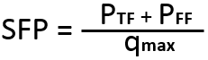
SFP-tal presenteras med 1 decimal i enheten kW/m3/s i HMI och ÖS.
Objekt | Benämning
GF41 | Flöde i tilluft, l/s
GF42 | Flöde i frånluft, l/s
GT41 | Temperatur i frånluftkanal,
GT42 | Temperatur i avluftkanal
GT43 | Temperatur i uteluftkanal
EM20 | Aktiv eleffekt samtliga fläktar i systemet
TF1 | Drifttidsmätning
FF1 | Drifttidsmätning
P1 | Drifttidsmätning

INSTÄLLNINGSVÄRDEN
Objekt | Benämning | Inställning
TF1/FF1 | Tidkanal Gymnastiksal  Aggregatet har drifttidsmätning | 07:00-08:00 måndag-fredag
Brandspjälls-motion | Skola: Med aggregat avstängt  Återstartsfördröjning efter motionering | Onsdag 21:00  15 min
TF1/FF1 | Frånslagsfördröjning vid ej avlarmad anläggning | 60 min
FF1 | Startfördröjning frånluftsfläkt | 0 min, inställbart mellan 0 och 3 minuter.
ST21 | Startfördröjning uteluftsspjäll | Startfördröjning FF1 + 3 min, inställbart mellan 1 och 5 minuter.
TF1 | Startfördröjning tilluftsfläkt | Startfördröjning FF1 + ST21 + 1 min, inställbart mellan 1 och 3 minuter.
GT11 | Temperaturbörvärde tilluft  Gymnastiksal | Ute / Tilluft  15 °C / 16,0 °C  5 °C / 16,0 °C  -5 °C / 16,0 °C  -15 °C / 16,0 °C
GT11 | Minbegränsning av tilluftstemperatur  Maxbegränsning av tilluftstemperatur | 14,0 °C  18,0 °C
GT12 | Temperaturbörvärde tilluft  Eftervärmning CAV | Ute / Tilluft  15 °C / 18,0 °C  5 °C / 18,0 °C  -5 °C / 18,0 °C  -15 °C / 18,0 °C
GT12 | Minbegränsning av tilluftstemperatur  Maxbegränsning av tilluftstemperatur | 16,0 °C  20,0 °C
 | ELF frånslagsfördröjning watchdog (ESP1) | 120 min
TK10 | Förlängd drift timer | 45 min.
Xxxx-GM5x | Hög fuktighet start förlängd drift,  stopp efter inställd tid. | >70%  120 min

Objekt | Benämning | Inställning
GN5x omklädn. | Tillslagsfördröjning  Frånslagsfördröjning | 2 minuter  30 minuter
GN5x gymnast. | Tillslagsfördröjning start med grundflöde  Tillslagsfördröjning forcerat flöde  Frånslagsfördröjning | 3 minuter  2 minuter  30 minuter
 | Sommarperiod: Maj – september och utetemperaturen (VS01-GT30) överstiger 10 °C
GT80 | Börvärde retur vid stopp  Mingräns retur vid drift  Frysskydd stoppar aggregat | 15 °C  12 °C  7 °C
GP11 | Tryckbörvärde tilluft | Ute / Tilluft  15 °C / x Pa  5 °C / x Pa  -5 °C / x Pa  -15 °C / x Pa  X Pa
GP11 | Minbegränsning av tilluftstryck  Maxbegränsning av tilluftstryck | x Pa  x Pa
GP12 | Tryckbörvärde frånluft | Ute / Frånluft  15 °C / x Pa  5 °C / x Pa  -5 °C / x Pa  -15 °C / x Pa
GP12 | Minbegränsning av frånluftstryck  Maxbegränsning av frånluftstryck | x Pa  x Pa
Xxxx-ST1x | Öppningsgrad forceringsspjäll för tilluft vid minflöde | xx% (Injusteras av LE) OBS temporärt ADMIN-konto krävs för parameterändring.
Xxxx-ST1x | Öppningsgrad forceringsspjäll för tilluft vid maxflöde | xx% (Injusteras av LE) OBS temporärt ADMIN-konto krävs för parameterändring.
Xxxx-ST1x | Öppningsgrad forceringsspjäll för frånluft vid minflöde | xx% (Injusteras av LE) OBS temporärt ADMIN-konto krävs för parameterändring.
Xxxx-ST1x | Öppningsgrad forceringsspjäll för frånluft vid maxflöde | xx% (Injusteras av LE) OBS temporärt ADMIN-konto krävs för parameterändring.
Objekt | Benämning | Inställning
P1 | Blockerad över verklig utetemperatur (VS01-GT30)  Öppningsgrad för start  Stoppfördröjning vid stängd ventil  Konstant drift vid utetemperatur  Pumpmotion | 10°C  2%  10 min  <5°C, inställbart mellan +5°C och +15°C  stopp >168 h: 5 min
SV30 | Värmeventilens öppningsgrad under uppstart: | Ute / Öppningsgrad  >5 °C = 0%  <5 °C = 30%

NATTKYLA Samtliga givare ingående i beräkning av rumsmedeltemperatur redovisas
Objekt | Benämning | Inställning
 | Tidkanal | mån-fre 21:00-07:00
Medelvärde  Xxxx-GTxx  Xxxx-GTxx  Xxxx-GTxx  Xxxx-GTxx  Xxxx-GTxx | Rumsmedeltemperatur gräns för start  Rumsmedeltemperatur gräns för stopp  Temp. diff. uteluft- och rumsmedelstemperatur för start  Utetemperaturgräns (VS01-GT30)  Stoppfördröjning | >23 °C  <19 °C  >2 °C  >12 °C  15 min

REGLERING | SAMTLIGA REGULATORERS PARAM.  (Nedan ska samtliga regulatorers parametrar fyllas i efter driftsatt och injusterad regulator)
Objekt | Benämning | Inställning
Ex. GT1x | P  I  D | X  X  X
Ex. GP1x | P  I  D | X  X  X

LARM Larmlistan objektsanpassas
Objekt | Förklaring | Larmgrupp:  Boende/Skola | Larmfördröjning | Larmgräns
Givarfel | Alla analoga givare, inklusive rumsgivare | 51 | 5 min
GP11 | Tryckavvikelse | 41 | 30 min | +/-20Pa
GF41/GF42 | Flödesavvikelse mellan tilluft och frånluft | 41 | 60 min | +/-xx%
GP12 | Tryckavvikelse | 41 | 30 min | +/-20Pa
GP81 | Högt tryckfall över filter, analog givare, ställbar larmgräns | 41 | 60 min | xPa, anpassas
GP82 | Högt tryckfall över filter, analog givare, ställbar larmgräns | 41 | 60 min | xPa, anpassas
GT10 | Avvikelselarm sätts endast om utetemperaturen (VS01-GT30) <15°C och aggregatet är i drift. | 41 | 30 min | +/-3°C
GT80 | Returvattenregulator  Frysvakt | 41  11/41 | 5 min  0 min | <10°C  <7°C
GX70 | Rökdetektor  Rökdetektor servicelarm | 31  41 | 0 min  60 min
CBL | Utlöst centralt brandlarm | 31 | 0 min
P1 | Driftfel  Handkörning  Larm frånslagen säkerhetsbrytare | 11/13  51  51 | 5 min  60 min  60 min
ST6xx | Brandspjäll i fel läge vid fel i respektive spjäll | 41 | 5 min
SO1 | Serviceomkopplare ej i Auto | 51 | 60 min
TF1 | Driftfel  Handkörning  Larm frånslagen säkerhetsbrytare | 41  51  51 | 5 min  60 min  60 min
FF1 | Driftfel  Handkörning  Larm frånslagen säkerhetsbrytare | 41  51  51 | 5 min  60 min  60 min
TF1:2 | Driftfel  Handkörning  Frånslagen säkerhetsbrytare | 41  51  51 | 5 min  60 min  60 min
FF1:2 | Driftfel  Handkörning  Frånslagen säkerhetsbrytare | 41  51  51 | 5 min  60 min  60 min
TK10 | Förlängd drift> 24 timmar | 41 | 5 min
GN5x | Närvaro> 24 timmar | 41 | 5 min
Xxxx-GM5x | Hög relativ fuktighet i rum | 41 | 120 min | >80% Rh
VVX | Summalarm  Låg verkningsgrad | 41  41 | 5 min  60 min | <60%
VS01-GT30 | Handställning | 51 | 60 min
XXxx-XXxx | Handställd utgång | 51 | 60 min

YTTRE APPARATLISTA Samtliga yttre komponenter skall förtecknas med korrekt placering. Gulmarkerad text enbart som exempel
Beteckning | Produkt | Kom. | Placering (rumsnummer el. dyl.)
LB0X-TF1 | Tilluftsfläkt EC 400V 5,0A 0-10V, start/stopp via digital signal | I/O | Fläktrum A3000
LB0X-GF41 | Differenstryckgivare för flödesmätning över fläkt, 24VAC 0-2500 Pa 0-10V | I/O | Beräkning sker via k-faktor i PLC
LB0X-FF1 | Frånluftsfläkt EC 400V 5,0A 1-10V, start/stopp via analog styrsignal <0.5V | I/O | Fläktrum A3000
LB0X-GF42 | Differenstryckgivare för flödesmätning över fläkt, 24VAC 0-2500 Pa 0-10V | I/O | Beräkning sker via k-faktor i PLC
LB0X-VVX1 | Värmeväxlare, med internautomatik, varvtalsreglering, summalarm, 230V 2,0A, stopp via analog styrsignal <0,1V, 0-10V | I/O | Fläktrum A3000
LB0X-ST21 | Spjällställdon on/off med fjäderåtergång till stängt läge, 10Nm 24VAC 90 sek gångtid | I/O | Fläktrum A3000
LB0X-ST22 | Spjällställdon on/off med fjäderåtergång till stängt läge, 10 Nm 24VAC 90 sek gångtid | I/O | Fläktrum A3000
LB0X-GP81 | Tryckgivare över filterbank, 24VAC 0-500 Pa 0-10V | I/O | Fläktrum A3000
LB0X-GP82 | Tryckgivare över filterbank, 24VAC 0-500 Pa 0-10V | I/O | Fläktrum A3000
LB0X-P1 | Cirkulationspump värmebatteri med inbyggd varvtalsinställning | I/O | Fläktrum A3000
LB0X-GT80 | Temperaturgivare PT1000 frysskydd utan dykrör <8 sek tidskonstant | I/O | Fläktrum A3000
LB0X-SV30 | Ventilställdon värmebatteri, 24VAC 0-10V | I/O | Fläktrum A3000
LB0X-GT10 | Temperaturgivare PT1000 kanal instickslängd 200mm | I/O | Fläktrum A3000
LB0X-GT42 | Temperaturgivare PT1000 kanal instickslängd 200mm | I/O | Fläktrum A3000
LB0X-GT43 | Temperaturgivare PT1000 kanal instickslängd 200mm | I/O | Fläktrum A3000
LB0X-GX70 | Rökdetektor med servicelarm 24VAC | I/O | Fläktrum A3000
LB0X-GP11 | Differenstryckgivare 24VAC 0-10V 0-500 Pa | I/O | Fläktrum A3000
LB0X-GP12 | Differenstryckgivare 24VAC 0-10V 0-500 Pa | I/O | Fläktrum A3000
Xxxx-GN50 | Rörelsedetektor vägg 24VAC (sluter vid närvaro) | I/O | Rum NNNN
Xxxx-GM50 | Fukttransmitter rum, 24VAC 0-10V 0-100% rh | I/O | Rum NNNN
Xxxx-TK10 | Tryckknapp NO med indikeringslampa 24VAC | I/O | Korridor NNNN
Xxxx-GTxx | Temperaturgivare rum PT1000 | I/O | (framgår av beteckning)
LB0X-ST6xx | Brand-/brandgasspjäll 24VAC med ändlägesindikeringar | I/O | Tilluftskanal ovan u.t. i korridor utanför rum NNNN

